Frost & Sullivan: высокие оценки облачной платформы
14 января, 2022
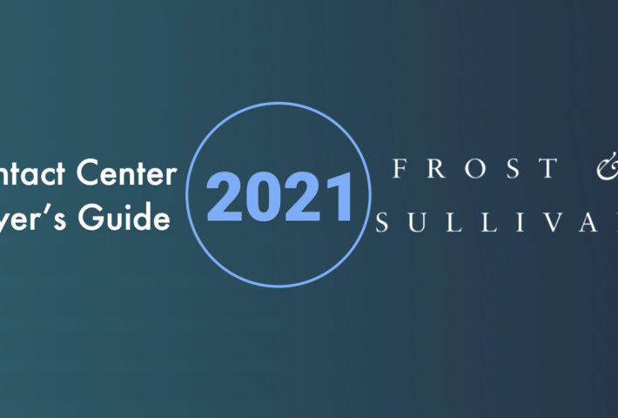
3-й год подряд платформа Облачного Контакт Центра входит в число лидеров отрасли
Москва, 14 января 2022 года
Компания CloudContact, предоставляющая сервис Облачного Контакт Центрана основе решения от компании BrightPattern , имеет честь сообщить, что BrightPattern третий год подряд вошел в число лучших поставщиков программного обеспечения для Контакт Центров согласно последнему отчету Frost & Sullivan Contact Center Software Buyers Guide, вышедшему в конце 2021 г. Bright Pattern завершил прошедший год с рекордным ростом ключевых показателей: рост годового дохода на 168% и количества заказов на 152%, компания получила признание за технологии омниканальной обработки обращений; омниканальное управление качеством, простоту использования, высокий уровень удовлетворенности клиентов, надежность, инновации в работе с Искусственным Интеллектом и омниканальную платформу для управления ИТ-услугами (ITSM).
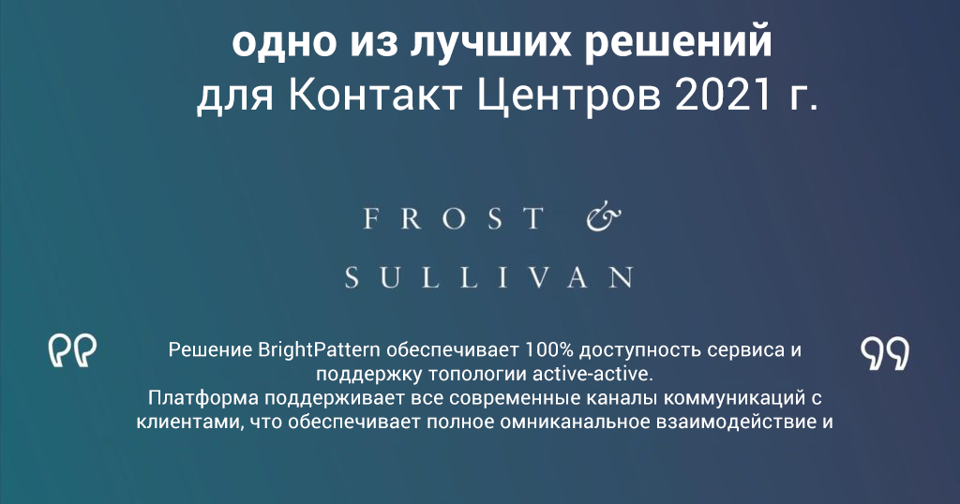
«Для нас большая честь быть отмеченными третий год подряд в отчете Frost & Sullivan Contact Center Software Buyers Guide, как ведущий поставщик программного обеспечения для контакт-центров. Это признание является еще одним подтверждением качества нашей омниканальной платформы. В отчете отмечается лучшее в отрасли удобство использования платформы и настоящие омниканальные возможности, как для обработки обращений клиентов, так и для омниканального управления качеством», — сказал Майкл МакКлоски, Исполнительный директор BrightPattern.
Основными преимуществами BrightPattern и платформы Облачного КЦ по мнению Frost&Sullivan являются:
Широкие возможности облачной платформы
- Платформа поддерживает все современные каналы коммуникаций с клиентами, что обеспечивает полное омниканальное взаимодействие и управление качеством.
- Bright Pattern одним из первых в отрасли реализовал поддержку взаимодействия с клиентами с помощью текстовых сообщений.
- Готовая интеграция с различными CRM решениями и бизнес-приложениями (например, Microsoft Teams) для организации удаленной работы сотрудников.
Простота внедрения и использования. Лучшая доступность сервиса
- Благодаря простой архитектуре решения стоимость лицензий и сервисной поддержки платформы Bright Pattern существенно ниже по сравнению с другими поставщиками облачных решений.
- Платформа обеспечивает 100% доступность сервиса, возможность обновлений «на лету» и топологию active-active для более чем 10 000 одновременно работающих операторов в одном контакт центре.
- Проведение обновлений ПО платформы «на лету», без прерывания обслуживания.
- Одна из первых облачных платформ, позволяющих Заказчикам использовать популярные сервисы хранения данных Amazon, Azure или иные Дата Центры.
Высокие отзывы заказчиков / Ориентация на клиентов
- На протяжении 2-х лет подряд рейтинги Bright Pattern на Capterra, G2 Crowd и иных сайтах, собирающих объективные рейтинги компаний и решений, существенно превышают показатели практически любой другой платформы облачного контакт центра, по многим категориям: от поддержки клиентов до предоставляемого функционала. Например, зимой 2019 г. G2 Crowd отмечало, что у платформы Bright Pattern самый высокий ROI по отрасли и самое минимальное время запуска в эксплуатацию: в два раза меньше среднего по отрасли.
- Компания ориентирована на заказчиков и партнеров. При разработке платформы учитывается обратная связь от пользователей решения по всему миру. В частности, новый функционал QM (OMNI Quality Management) включает 80 основных функций, реализованных по запросам партнеров.
Отчет Frost & Sullivan Contact Center Software Buyers Guide включает рекомендации для клиентов, в которых платформа Облачного Контакт Центра рекомендуется как лучший вариант для компаний, которым требуется решение для построения омниканального контакт-центра, использования искусственного интеллекта в контакт-центре и омниканальных коммуникаций для управления ИТ-услугами:
Омниканальность: «Компании, планирующие развивать цифровые каналы доступа, такие как мессенджеры и мобильные приложения с чатами, видеочатами, совместным доступом к документам, следует присмотреться к решению Bright Pattern».
Искусственный интеллект: «Для компаний, планирующих использовать ИИ в работе с клиентами, предоставляется широкий набор возможностей, от автоматизации рабочих мест и интеграции с поставщиками RPA-решений (Robotic process automation) до интеллектуальных ботов и мессенджеров. Различные технологии могут легко объединены в рамках одного сценария обслуживания (например, разработка приложения для обмена текстовыми сообщениями с быстрым доступом к чат-боту , если требуется помощь)».
ITSM: «для компаний, желающих сохранить и расширить инвестиции в существующие ITSM-платформы за счет автоматизации и применения ИИ, получив при этом хорошие показатели ROI, Bright Pattern for Service Management может оказаться хорошим выбором».
Прочитайте полный отчет Frost & Sullivan Contact Center Software Buyers Guide 2021 на русском языке на специальной странице на нашем сайте. Оригинал отчета на английском языке можно загрузить по ссылке.
В статье использованы материалы с сайта компании BrightPattern.

